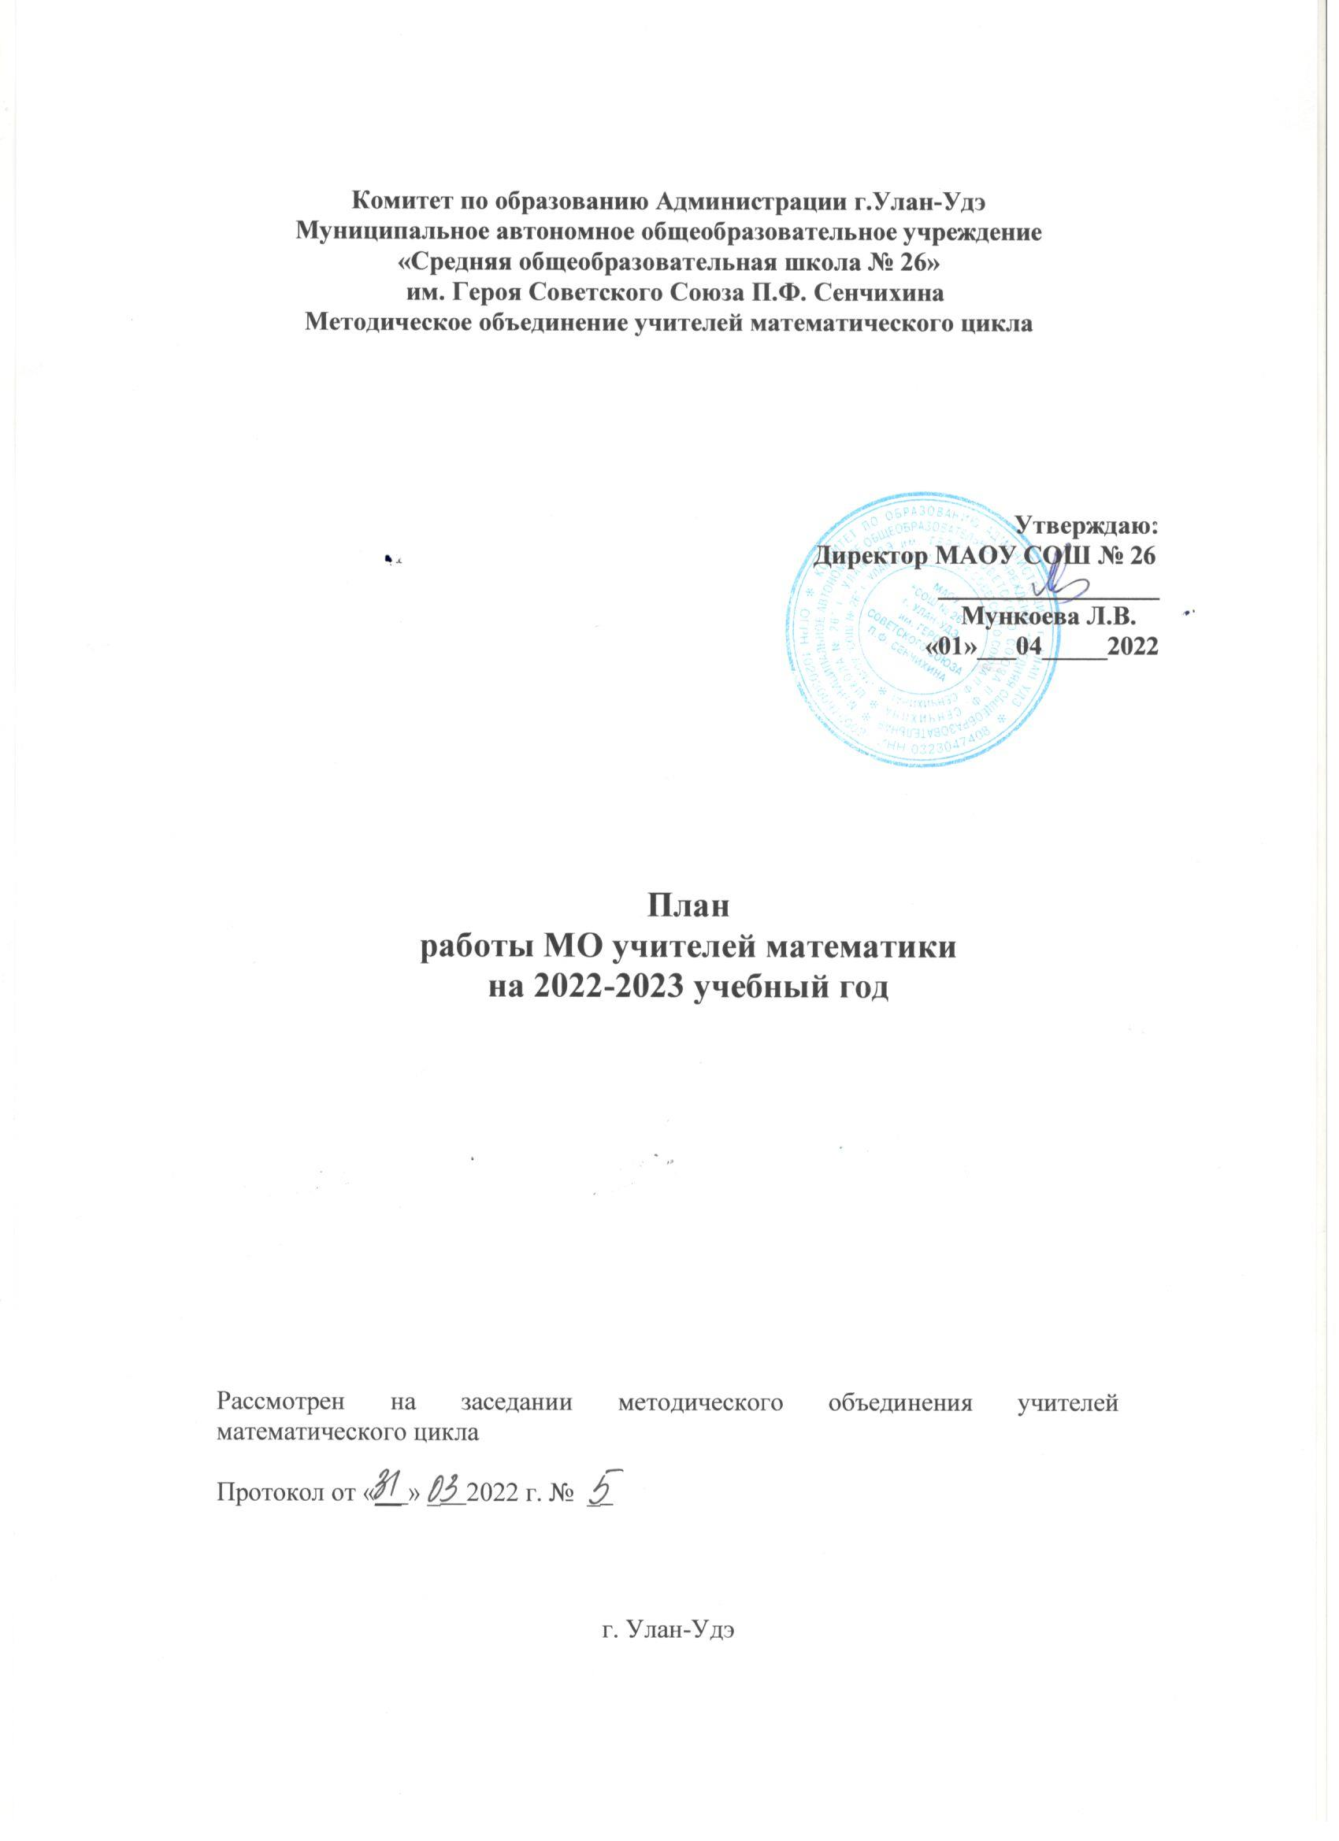

Методическая тема школы: «Совершенствование образовательного процесса путём обновления содержания через внедрение инновационных технологий»

Методическая тема МО: Повышение качества учебно-воспитательного процесса через внедрение в практику работы учителей математического цикла современных образовательных технологий при внедрении ФГОС подготовка к введению и реализации ФГОС ООО.

Цель работы МО: мониторинг эффективности педагогической деятельности учителей математического цикла через разработку и применение на уроках современных
образовательных технологий.

Задачи:
- Совершенствование школьной оценки качества образования.
- Повышение профессионального мастерства учителя..
- Осуществление дифференцированного подхода с учетом индивидуальных и возрастных особенностей детей.
- Продолжить изучение и внедрение новых педагогических технологий.
- Продолжить работу по внедрению здоровье - сберегающих технологий. Соблюдать санитарно-гигиенический режим.
- Создать условия для эффективной подготовки к ЕГЭ и ОГЭ
- Продолжить оформление и совершенствование кабинетов.
- Продолжить работу с одаренными и отстающими учащимися.
- Повышать профессиональную квалификацию учителей МО.
- Выявлять, обобщать и распространять положительный педагогический опыт творчески работающих учителей.

Сентябрь
Заседание № 1. Тема: Организация работы МО учителей математики

План заседания:
- Утверждение плана работы МО на 2022-2023учебный год.
- Рабочие программы учителей предметников на 2022-2023 учебный год.
- Обсуждение планов работы по подготовке учащихся к ЕГЭ и ОГЭ.
- Дополнительные образовательные услуги.

В течение четверти

1. Взаимопосещение уроков.
2.Подготовка к олимпиадам по предметам.

Ноябрь
Заседание № 2 Тема: Рациональная организация урока - важнейший фактор оптимизации учебной нагрузки.

План заседания:
1. Результаты КОК и административной контрольной работы в 5 классе, срезов за начальную школу.
2. Участие, подготовка и проведение дня науки.
3. Проведение предметной недели, утверждение плана проведения
3. Стандарты нового поколения в предметах математического цикла.
4. Работа с одарёнными детьми.
5.Проведение городской математической игры на параллели 7-х классов в декабре.

В течение четверти

1. Взаимопосещение уроков с целью наблюдения за использованием новых
технологий и ИКТ на уроках.
2. Проведение предметной недели.

Январь
Заседание № 3 Тема: Повышение уровня научно-технической и методической подготовки учителей.
План заседания:
1. Панорама методических идей. Представление материала, наработанного по темам самообразования.
2.Обсуждение результатов школьных, окружных олимпиад по предметам математического цикла.
3 Проведение методической недели.
4.Проведение обучающего семинара «Современный урок в рамках ФГОС».

В течение четверти
1.Участие в городском семинаре .
2.Проведение открытых уроков
3.Проведение школьного репетиционного экзамена в форме ЕГЭ в 9, 11 классах.
Март
Заседание № 4 Тема: Технология подготовки выпускников к итоговой аттестации»
План заседания:
1. Обсуждение открытых уроков.
2. Анализ методической недели.
3. Итоги обученности в III четверти.
4. Отчёт учителей о реализации планов работы по подготовке учащихся к ОГЭ и ЕГЭ.
5.Анализ репетиционных экзаменов в 9 и 11 классах.
В течение четверти
1. Взаимопосещение уроков с целью наблюдения за
применением современных технологий и ПК на уроках.
2. Подготовка к итоговой и промежуточной аттестации.

Июнь
Заседание № 5 Тема: Мониторинг качества образования по предметам математического цикла.
План заседания:
1. Анализ работы МО за учебный год:
- уровень обученности учащихся математики
- работа по повышению качества образования;
- отчёт учителей по темам самообразования;
- укрепление материально-технической, дидактической, методической базы учебных
кабинетов;
- анализ выполнения учебных программ;
- планирование работы МО на следующий год.
2. Актуальные вопросы.

Основные направления:

- Повышение качества образования
- Профессиональный рост учителя
- Поиск и поддержка одаренных детей
- Подготовка к итоговой аттестации

1.Повышение качества образования
Задачи:
- обеспечение оптимальных условий для учащихся по усвоению обязательного минимума образования по предметам математического цикла;
- повышение эффективности контроля уровня обученности.
- повышение качества урока

№ | Содержание мероприятий | сроки
1 | Мониторинг предметных достижений учащихся | В конце каждой четверти
2 | Подготовка к ОГЭ, ЕГЭ | В течение года
3 | Использование современных технологий на уроке  (обмен опыта) Посещение учебных занятий с последующим анализом и самоанализом по реализации технологий | В течение года
4 | Проверка тетрадей по предметам: выполнение единых требований, формы домашнего задания, выполнение практических работ | ноябрь, март

2. Профессиональный рост учителя

Творческая активность педагога
Аналитическая культура педагогов
Индивидуальная траектория профессионального развития

Задачи:

- создание условий для профессионального роста и творческой активности педагогов.
- выявление и распространение положительного педагогического опыта

№ | Содержание мероприятий | сроки
1 | Открытые уроки | В течение года
2 | Освоение инновационных технологий. | В течение года
3 | Использование ИКТ в процессе обучения. | В течение года
4 | Мониторинг профессиональных затруднений и информационных  потребностей учителей. | В течение года
5 | Курсовая подготовка | В течение года
6 | Участие с докладами в семинарах, совещаниях и конференциях | В течение года
7 | Участие в профессиональных конкурсах | В течение года
8 | Участие в проектах и исследовательской деятельности | В течение года
9 | Публикации на сайтах, методических журналах | В течение года
10 | Посещение мероприятий разного уровня | В течение года
11 | Обобщение и распространение опыта работы | В течение года

3.Поиск и поддержка одаренных детей
Задачи:
- выявление и развитие креативных способностей
- привлечение учеников к исследовательской деятельности
- усиление работы с высокомотивированными учащимися
- повышение результативности олимпиад

№  п/п | Содержание мероприятий | сроки | ответственные
1 | Составление графика работы с одаренными детьми | сентябрь | Учителя предметники
2 | Школьные предметные олимпиады | По графику | Учителя предметники
3 | Участие в городских предметных олимпиадах | По графику | Учителя предметники
4 | Участие в олимпиадах (заочные, «Эврика», «Кенгуру» и др) | По графику | Учителя предметники
5 | Оформления творческих, исследовательских работ и проектов | В течение  года | Руководитель МО  Учителя предметники
6 | Участие в неделях по предметам математического цикла | По графику | Учителя предметники,  Руководитель МО
7 | Участие в конкурсах, проектах различных направлений и уровней | В течение  года | Учителя предметники
8 | Результаты, достижения.  Планирование на следующий уч. год | июнь | Руководитель МО

4.Подготовка к итоговой аттестации (ОГЭ, ЕГЭ)
Задачи:
- Своевременно и качественно организовать работу учителей естественно – математического цикла по подготовке к итоговой аттестации в форме ЕГЭ, ОГЭ.
- Обеспечить учащихся, их родителей и учителей своевременной информацией
- Повысить качества подготовки учащихся к экзаменам

№ п/п | Содержание работы | Сроки
 | Организационно-методическая работа
 | - Анализ результатов ЕГЭ и ОГЭ в 2021- 22 учебном году»  - Организация подготовки педагогов и обучающих к ЕГЭ  - Подготовка информационного стенда для учащихся и их родителей «Подготовка к ЕГЭ», стенд для пособий  - Подготовка справочных, информационных, учебно – тренировочных материалов.  - Создание папки ««Подготовка к ЕГЭ», «Подготовка к ГИА», «Мониторинг предметных достижений учащихся»  - Анализ предварительного выбора предметов математического цикла (ГИА, ЕГЭ) | Сентябрь
2 | 1.«Дифференциация и индивидуализация обучения через применение различных инновационных технологий»  2. Мониторинг входной и промежуточных диагностик по предметам  3. Диагностические работы в системе СтатГрад 11 класс и 9 класс | По графику
3 | Привлечение ресурсов дистанционного обучения и ресурсов  для подготовки к ОГЭ и ЕГЭ | В течение года
4 | - Обмен опытом «Пути повышения эффективности  работы учителей по подготовке выпускников школы к ЕГЭ, государственной итоговой аттестации»  - Организация системы работы по предупреждению пробелов в знаниях учащихся. | февраль - март
5 | Работа с нормативными документами.
5 | Изучение основных нормативных документов, стандартов. | сентябрь
5 | 1. Знакомство с нормативно-правовыми и инструктивно – методическими документами по проведению итоговой аттестации в форме ЕГЭ и ГИА и по материалам ЕГЭ, ГИА | октябрь
5 | - Знакомство с новыми нормативно-правовыми и инструктивно-методическими документами, поступающими в течение учебного года. | В течение года
5 | Знакомство с приказом о проведении ЕГЭ, ГИА. Оформление документации по результатам ГИА, ЕГЭ. | май  июнь
6 | Работа с учащимися.
6 | 1. Первичное знакомство с инструкцией по подготовке к ЕГЭ; правила поведения на ЕГЭ; КИМы; инструктирование учащихся; время регистрации на ЕГЭ и проведения ЕГЭ;  2. Знакомство с официальными сайтами ЕГЭ.  3. Обзор методической литературы и пособий по подготовке к ЕГЭ. | сентябрь
6 | 1. Знакомство со стандартами по предмету (все учителя–предметники)  2. Знакомство с характеристикой КИМов., Демоверсий по предметам | сентябрь
6 | 1. Информирование по вопросам подготовки к ЕГЭ: знакомство с инструкцией по подготовке к ЕГЭ; правила проведения на ЕГЭ; инструктирование учащихся; время регистрации на ЕГЭ и проведения ЕГЭ;  2. Работа по тренировке заполнения бланка регистрации и бланков ответов. | В течение года
6 | Организация работы по КИМам. | В течение года
6 | Работа по подготовке к ЕГЭ и ГИА в соответствии с индивидуальными планами учителей – предметников (факультативные занятия, индивидуально-групповые занятия). | В течение года
6 | Работа с ресурсами Интернета по подготовке к ЕГЭ, ГИА (тренажеры, демонстрационные версии) (по графику работы в Информационном центре). | В течение года
6 | Индивидуальные консультации по предмету (в соответствии с графиком, составленным учителями-предметниками). | В течение года
6 | Проведение работ «СтатГрад». Анализ типичных ошибок. Индивидуальное собеседование. | Ноябрь-март
6 | Проведение пробного ГИА. Анализ типичных ошибок. Индивидуальное собеседование. | апрель
6 | Интенсивный курс подготовки к ЕГЭ, ГИА (за 5-7 дней). Консультации. | май
7 | Работа с родителями.
7 | 1. Рекомендации по подготовке к ЕГЭ, ГИА  2. Знакомство с официальными сайтами ЕГЭ.  3. Обзор методической литературы и пособий по подготовке к ЕГЭ, ГИА | сентябрь
8 | Знакомство с нормативно – правовыми и инструктивно – методическими документами по проведению итоговой аттестации в форме ЕГЭ и по материалам ЕГЭ. | октябрь
8 | Индивидуальное информирование и консультирование по вопросам, связанным с ЕГЭ, ГИА | В течение года
8 | Индивидуальные консультации родителей. | В течение года
8 | Информирование о порядке подготовки и проведения работ СтатГрад | декабрь
8 | Информирование о результатах проведения работ «СтатГрад» в индивидуальном порядке. | декабрь
8 | Рекомендации учителей-предметников. | В течение года
9 | Работа с учителями – предметниками, классным руководителем.
9 | Информационная работа по подготовке и проведению ЕГЭ. | сентябрь
9 | 1.Обсуждение нормативно-правовых и инструктивно – методических документов по проведению итоговой аттестации в форме ЕГЭ, ГИа и по материалам ЕГЭ.  2. Составление плана подготовки к ЕГЭ, ГИА.  3. Создание банка демонстрационных версий материалов ЕГЭ, ГИА, методических пособий по предметам для учеников, учителей, родителей.  4. Подготовка информационного стенда для учащихся и их родителей «Готовимся к ГИА», «Готовимся к ЕГЭ». | октябрь
9 | Пополнение банка демонстрационных версий материалов ЕГЭ, ГИА методических пособий по предметам для учеников, учителей, родителей. | В течение года
9 | Обсуждение новых нормативно-правовых и инструктивно – методических документов по проведению итоговой аттестации в форме ЕГЭ, ГИА и по материалам ЕГЭ, ГИА (по мере их поступления). | В течение года
9 | Сотрудничество с учителями-предметниками других школ по вопросам ЕГЭ, ГИА. | В течение года
9 | Оказывать методическую помощь коллегам по вопросам ЕГЭ, ГИА | В течение года
9 | Подготовка раздаточных материалов для выпускников – памяток для участвующих в ЕГЭ, ГИА. | февраль
9 | Проводить обсуждение методических новинок. | 1 раз в четверть
9 | Проводить изучение КИМов по подготовке к ЕГЭ. | В течение года
9 | Предоставление экзаменационных материалов для промежуточной аттестации учащихся 5-8, 10 классов. | сентябрь
9 | Создание наглядно-дидактических пособий, электронных пособий по подготовке к ЕГЭ, ГИА. | В течение года
10 | Индивидуальное информирование и консультирование по вопросам, связанным с ЕГЭ, ГИ. | В течение года
10 | Подготовка отчетной документации по итогам пробного внутришкольного ЕГЭ, ГИА, итогового ЕГЭ, ГИА. | В течение года
11 | Контроль, диагностика.
11 | Анализ и корректировка работы по подготовке к ЕГЭ, ГИА | сентябрь
11 | Вводный: Первичная диагностика (тестирование) уровня знаний по материалам КИМов и демонстрационных версий ЕГЭ, ГИА (на тренажерах). | сентябрь
11 | контроль текущих оценок по предметам, выбираемым учащимися в форме ЕГЭ, оценок по контрольным работам, оценок по самостоятельным работам. | В течение года
11 | Рубежный: пробное тестирование по материалам КИМов. | март
11 | Итоговый: тестирование по материалам Федерального института педагогических измерительний (ФИПИ) – официального разработчика тестовых заданий ЕГЭ. | май

